袁亦敏 AI 组织分享 图文校订逐字稿
云栖大会 · 2026 年 9 月 22 日 · 录音 32 分 30 秒
按袁亦敏的发言顺序整理，以笔记原文转写为底稿，对完整录音做本地语音识别复核，再用现场 PPT 核对术语。每段开头的时间为笔记记录的段落起点；讲者交接与仍存疑处均已标出。
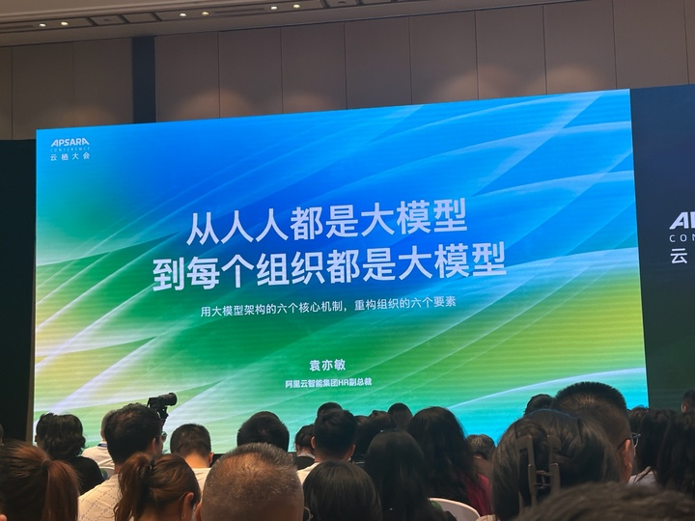
现场 PPT 封面：从人人都是大模型到每个组织都是大模型。
来源：分享笔记（https://www.biji.com/note/share_note/rBzX6b4APdbme）中的录音文字记录、智能优化版与现场 PPT 照片。录音标注时长 32 分 30 秒，日期为 2026 年 9 月 22 日。
收录范围：袁亦敏的主讲（00:00—26:27）、演示中的一句示例（28:11）、收尾（30:41—约 32:10）。26:27—30:41 的平台演示由另一位讲者完成；32:13 起为主持人串场，均不并入她的发言。
校订说明：以笔记的“原文”转写为底，保留口语和发言顺序，补标点、统一大小写。已取得完整原始录音并用本地语音识别模型全段复核，再与笔记优化版、PPT 照片交叉比对。现场录音中的旁人插话和个别模糊词句以方括号标示；模型识别结果本身不能替代人工听辨。

一、从“人人都是大模型”谈起（00:00—04:32）
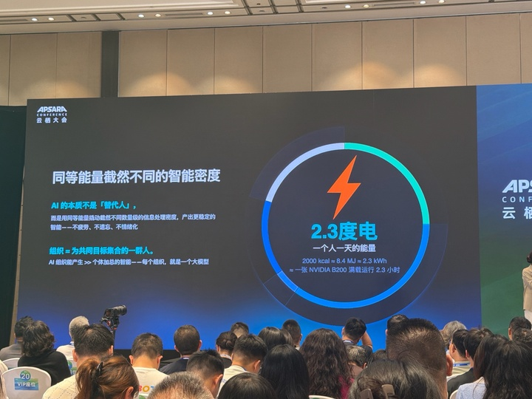
同等能量与智能密度；PPT 标出 NVIDIA B200。
00:00:00｜袁亦敏：去年我们就在说，每个人都是一个大模型。那为什么这么说呢？想想看，我们每个人的预训练其实从五千年文明就开始了。我们开口说的语言，遵循的每一个常识，在学校里学的那些公式和定理，没有一项是我们自己发明的。文明的存量其实早就已经提前写进了你的库存，而在这之上的才是你自己的那一份。你从小到大接受的教育，你的家庭环境，你读过的书，见过的人，对吧？
00:00:31｜袁亦敏：这一点一滴都在促成你看待问题的方式和你判断事物的直觉。就没有一个人是凭空而来的。每一个人都是文明的压缩文件，区别只在于你被什么样的数据和经历训练过。那你走出家庭，走入职场，是对你第二份训练的开始。你接受的每一次培训，在公司文化里浸泡的每一天，你跟着你的团队学会的做事方式、说话方式、协作方式，都是在给你做什么？
00:01:03｜袁亦敏：后训练对齐。大模型的后训练是让模型按照人们需要的方式去输出，而你的后训练就是让你按照这个组织需要的方式去工作，去协作，去做判断。那从文明到教育到职场，每个人就是这样一层一层地被训练出来。所以你的权重不是天生的，是你的经历一笔一笔写进去的。这就是说为什么人人都是一个大模型。那我给大家算一笔账，就是人这个大模型，我们知道模型都很耗能量，对吧？
00:01:40｜袁亦敏：那人这个大模型要消耗多大的能量呢？一个成年人一天消耗能量 2000 大卡，换算成电能就是 2.3 度电。那这是什么概念？一张英伟达 B200 的芯片，满载功耗 1000 瓦，2.3 度电就够它跑两个半小时。就是说你一天吃进去的所有能量的总和，相当于一张高性能的 AI 算力卡跑两个半小时。而在这两个半小时里面，这张卡可以处理的数据量要远远大于你一辈子可以阅读的信息量的总和。不是十倍，不是百倍，是几个数量级的差距。
00:02:20｜袁亦敏：所以 AI 的本质从来都不是替代人，也不仅仅是 7×24 小时不知疲倦的数字劳动力。AI 真正在做的事情，是用同等的能量，[现场旁人插话遮盖了部分主讲语句]驱动截然不同的算力，而且它所产出的密度更加稳定，不疲劳，不情绪化，不被遗忘。所以今天早上主论坛，无独有偶，我们的 CEO 吴永明，我们叫他吴妈，说的到底是人工智能还是机器智能？
00:02:50｜袁亦敏：AI 本质上是完全不同的。那我们再来看组织。组织就是围绕着一个共同的目标集合在一起的一群人，对吧？所以传统意义上一个好的组织是什么？是能够产出远大于个体加总的生产力，这个是管理学一百年来的共识。但 AI 组织是什么？大家想一想，刚才我们的 CEO 蒋芳女士，我们叫她姐姐也说了，超级个体加总在一起不一定等于超级组织。
00:03:24｜袁亦敏：如果你真正是一个 AI 组织，一定能够产出远大于个体加总的智能。这个是我们说的 AI 组织。所以你其实不必特别纠结于，你是来自一个传统行业，还是来自一个从 Day One 开始就是 AI 原生的业务；或者你是一个几个人、几十人的组织，还是现在已经是一个几千、上万人的组织。当然我们必须——
00:03:57｜袁亦敏：要承认，在现在的背景之下，过去几千、上万人组织所积累的这些运行规则可能都不适用，所以要付出更大的努力去做一些切换。那么 AI 组织就是能够产出远大于个体加总的智能。既然我们不必纠结于此，就要回到组织的本质，用大模型架构里的这些核心机制，一个一个地去映射到 AI 组织的基本要素上。

二、六个要素是一条递进链（04:32—07:02）
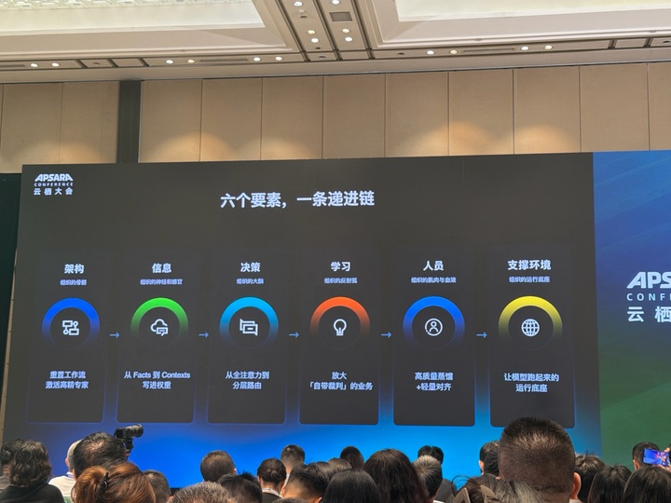
六个要素构成一条递进链。
00:04:32｜袁亦敏：首先，组织的六个基本要素，它不是六块拼图，它是一条链，是一个生命体。那生命体首先要有骨骼，骨骼决定你的形状，哪块肌肉连着哪块。映射到组织就是你的架构：谁和谁协作，分工的界面在哪里。有了骨骼之后要有什么？感官和神经，对吧？眼睛看，耳朵听。[末尾一句转写不清。]
00:05:02｜袁亦敏：这就是组织信息、数据和上下文怎么产生，怎么传递，怎么去做沉淀。有了信息之后，进入到大脑还要做判断、做决策。做完判断以后，身体还得知道对不对，烫了要松手，这就是反射弧。所以组织也是一样，要靠行动和得到反馈来进行进化和纠错。有了学习之后，执行这一切的是人员，是组织能力和进化的载体。
00:05:32｜袁亦敏：那让前面所有这一切能够顺利地运转起来，我们还需要有支撑环境。刚才蒋明泉先生说的，我们需要有算力，我们需要有权限，我们需要有安全，我们需要有工具。那大模型这一路走过来的每一个架构答案，包括怎么去做分工，怎么去传递信息，怎么做决策，怎么去学习，怎么部署和运行，就是 AI 组织的架构方式。要像训练一个大模型一样去设置你的 AI 组织。
00:06:07｜袁亦敏：我所在的阿里云国际业务，是一个既包括了产研，又包括了销售的事业部型组织。我可以非常真切地感受到，在产研组织里面，AI 化是很自然而然的。大家想想看，一行行代码就是你的工作语言，也是你的工作产出，同时也是我们刚刚说的上下文。但是在销售组织里面，有非常多的线下场景，非在线化的、非结构化的数据，所以智能化的产生并不是自然而然的。
00:06:36｜袁亦敏：我想在座的各个企业都有自己的销售组织。今天我就拿我们在阿里云国际业务销售组织的一些实践，为大家一一去解构组织的这几个基本要素。组织也在进化，成为一个新的物种，成为一个大模型，成为一个能够产出大于个体加总智能的新的生物。

三、架构：共同目标与动态分工（07:02—11:17）
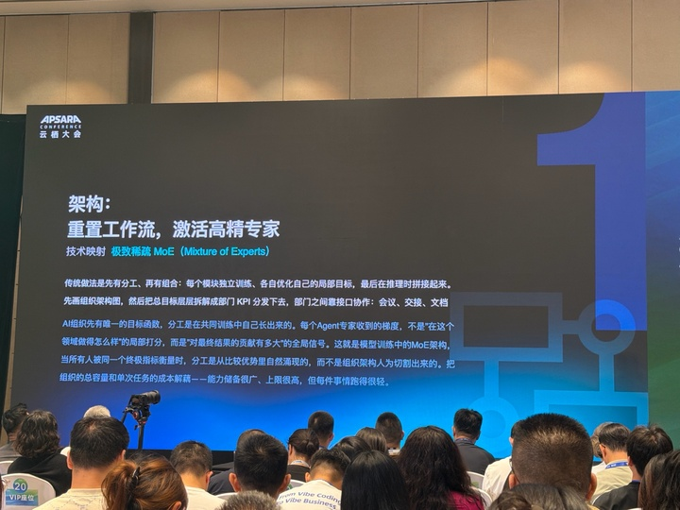
架构：重置工作流，激活高精专家。
00:07:02｜袁亦敏：首先是架构。传统做法是什么？是先有分工，再有组合。每个模块都是独立训练的，各自优化自己的局部指标，最后推理的时候再拼接在一起。传统组织也是这么建的。AI 组织恰恰相反。传统组织是先画组织架构图，产品、研发、销售各有其位，然后再把各自的目标层层分解到各个部门的 KPI 或 OKR 上。部门之间是靠接口来协作的，包括会议、交接、文档。
00:07:38｜袁亦敏：但 AI 组织恰恰是相反的，先有一个共同的目标函数，分工是在共同的训练当中自然找出来的。所以说每一个专家，如果我们去做这些 Agents，每一个专家在接受训练的过程当中，所接受的梯度反馈，并不是你在自己这个领域做的局部打分，而是你对最终的结果到底有多大贡献的全局信号。这样自然而然形成的是专家之间的互补性分工。[现场旁人插话遮盖了数秒主讲语句，随后提到“梯度收益最大化”。]
00:08:21｜袁亦敏：但如果把它搬运到组织，当所有人都被指向一个最终的衡量指标的时候，分工就是在比较优势里面自然涌现出来的，而不是在组织架构里面人为去切割出来的。这就是大模型训练的 MoE 架构。拿我们在国际业务的实践做例子，比方说开源这件事情，过去是分散在好几个部门手里，而且每个部门都有自己的 OKR。市场部看的是市场活动产生的 Pipeline 蓄水。
00:08:56｜袁亦敏：市场洞察看的是拿回来的市场情报的数量跟质量，官网部看的是线上投放拿回来的有效线索数。每一个部门最后完成的指标看起来都不错，但是最终这些线索到底对我们整体的业务结果产生多大影响，谁也说不清楚。局部指标都有人负责，最终指标没有人负责。那在一个 AI 组织里面，并不是这样的。线上投放、线下活动、市场情报，不再是三个独立的部门。
00:09:30｜袁亦敏：它们都是面向同一个目标函数，就是线索转化的 ROI，在同一个路由器下产生的三个开源专家。一个任务进来的时候，路由器就会按照每一个专家在线索转化上的 ROI，把它分配到相应的专家身上。比方说，如果我们要做的是存量客户搬站的 Upsell，这个时候最先激活的是线下活动专家，因为它需要深度的建连、深度的信任和现场交互。
00:10:02｜袁亦敏：如果我们要做的是新模型迅速上量，这个时候要求的是规模和速度，最先激活的很有可能是线上投放这个专家。再比如说，如果我们要进入一个新的行业，比方说覆盖全球具身智能这个领域，行业地图都还没有建立，所以我们需要先激活的是什么？市场情报这个专家。这个时候认知要先于最终转化。而且路由器其实是根据每一轮、每一个专家在每一项任务上表现得怎么样、擅长什么，这些回流的数据学习出来的。也就是说，把任务派给某个专家的路由——
00:10:44｜袁亦敏：同样也是在接受梯度，跟专家一起演化的。任务分派并不是写死在职责说明书里。这就是我想说的。AI 组织往往能够突破组织承载的边界，把单次任务的成本跟组织的总容量解耦。让这个组织有很多专家，能力储备很广，上限很高，但每件事情都可以跑得很轻。架构之后是信息。我们都知道，智能的前提是数据。

四、信息：把上下文写进组织（11:17—15:16）
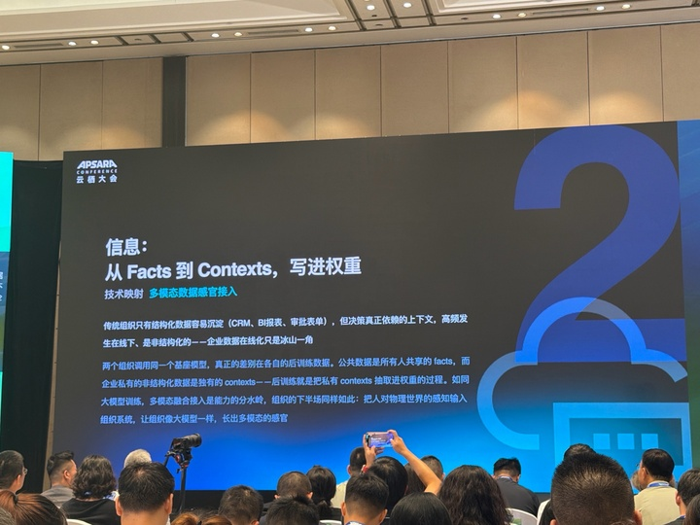
信息：从 Facts 到 Contexts，写进权重。
00:11:17｜袁亦敏：传统企业无法真正实现智能化，最大的障碍从来都不是算法，而是数据。但这里要做一个关键性的区分：企业过去花几十年积累的 CRM 系统、报表系统，沉淀的大多数都是我们说的 Facts，就是那些被定义、被抽取、被压缩成字段的结构化结论。而决策真正依赖的是上下文，是那些 Fact 还没有被抽取出来的原始现场。它们一直停留在会议室，在拜访的路上，在客户的犹豫中，从来没有经过系统。
00:11:55｜袁亦敏：企业级数据的在线化，露出水面的只是冰山一角，水面以下的山体才是 Context。那问题就来了，为什么过去解决不了？因为过去把这些 Context 写入系统要依靠人。开完会花半个小时填写 CRM，这笔税太重了，重到数据必然是失真的。填进去的是老板想看的，不是真实发生的。但现在这个问题为什么可以被解决？
00:12:22｜袁亦敏：因为两个变量同时在发生变化。首先，采集成本趋近于零，听记、转写、摘要，都是大模型自己完成的。其次，这些 Context 终于有了去处：它可以进检索库，可以进 Agent 记忆和流程，甚至可以进到后训练当中。拿我们在国际业务的实践举例，接收到这些 Context 的传感器，就是每一个销售人员、每一个售前架构师、每一个交付和运维同事。
00:12:57｜袁亦敏：传感器又分成两部分：[采集方的名称听辨不清]负责采集原始业务，每一次会议拜访，每一次技术方案评审，听记、小记，眼观六路、耳听八方，被动、完整、不带立场；人去负责标注什么是关键、重要的，客户的犹豫意味着什么，哪次转折改变了方向。所以采集层是宽而客观的，而标注层是窄而主观的，这就是多模态训练的数据配方。其实跟大模型训练[中间一句转写不清]一样，多模态融合，把人对物理世界的理解接入到模型系统。
00:13:36｜袁亦敏：组织的下半场也是如此，把人对物理世界的感知接入到组织系统，让组织真正长出多模态的感官。组织过去只有[转写不清]，现在终于有了上下文。所以你得到的不再是一个客户在某个时间切片上的 CRM 字段，或者报表快照，而是一个客户、一个市场在时间轴上的立体记忆。两个组织调用同样的计算模型，区别就在于它们的后训练数据。
00:14:06｜袁亦敏：公共数据是共享的，而只有企业私有、独有的这些非结构化 Context，才是你独有的。后训练就是把这些独有的 Context 抽取进组织这个大模型权重的过程。大家想想看，留在员工脑海里、留在本地电脑里的，都是个人终端上的私有权重，人走权重就清零了。剩下的只有你对客户的理解，而理解本身也不是资产。被写进组织这个大模型里的理解，才是真正的壁垒。
00:14:43｜袁亦敏：写入有三层，壁垒是递增的。第一层是写入检索库，能被搜到；第二层是写入 Agent 记忆和流程，能被自动调用；第三层是写入后训练，让权重成为职业本能。有了感官之后，就要做决策，这是关键问题。刚才我们的 CIO 蒋明泉先生也说到注意力分散的问题。

五、决策：按层级分配注意力（15:16—18:14）
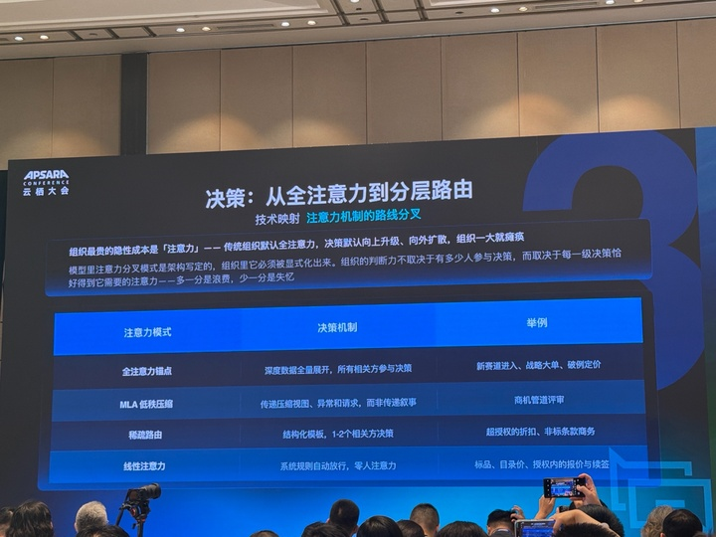
决策：从全注意力到分层路由。
00:15:16｜袁亦敏：组织里面最昂贵的隐性成本就是注意力：谁应该关注谁，多少人应该参与一个决策。刚才他也说到，延期的项目里面加人会拖慢节奏，这是 Brooks 定律[术语据语境校订]。因为注意力的开销是非线性的。n 个人参与决策不是 n 条链路。五个人参与评审是十条链路，十五个人参与评审是多少条链路？
00:15:49｜袁亦敏：是一百零五条链路。这和全注意力机制的复杂度是同一个数量级。在传统组织里面，默认都是全注意力机制，而不是合理分配。为什么？因为所有人都避免独立担责，所以一切决策默认向上升级、向外扩散。拉所有人对齐是最保险的个人策略，这就是组织里面的默认升级偏差。而在模型里面，注意力的分层分叉是架构确定的；在组织里面，我们必须把它显性化出来。
00:16:23｜袁亦敏：在我们的国际业务，确定的是四层决策机制，分别需要不同的注意力。第零级是线性注意力，比如标品目录价、授权范围内的报价和续签，系统规则自动放行，理想状态是没人注意，不需要人参与。第一级是稀疏路由，比如超授权折扣、非标的商务条款，这时候需要形成结构化的 one page：客户历史、当前方案、报价请求、毛利影响，路由到一到两个关键审批人。
00:16:57｜袁亦敏：审批人的注意力被锁在这个结构化模板当中，不多不少。第二级是 MLA 低秩压缩，比如商机管道评审，几十上百个商机不可能逐条过，那就压缩成低秩的视图：头部商机、风险异动、决策请求。管理者只需要阅读这一页的管理视图，必要时才下钻看全量。同样被压缩的还有客户上下文，两万 Token 的客户往来历史可以被压缩成五百 Token 的卡片，带宽直接砍掉四十倍。
00:17:35｜袁亦敏：这一级的纪律就是只允许传递异常和请求，不允许传递叙事。第三级是全注意力锚点，比如新赛道进入、战略大单、破例定价[末例结合 PPT 校订]，这时候所有相关方都需要参与。全量的数据、深度的数据全部展开，不许压缩。[后一句短语转写不清。]这个锚点产出的是一份决策文档，随后要降秩，成为下一级行动的压缩依据。组织当中的判断力不取决于有多少人参与了决策，而取决于每一级决策是否恰好得到了它所需要的注意力。

六、学习：寻找“自带裁判”的业务（18:14—21:02）
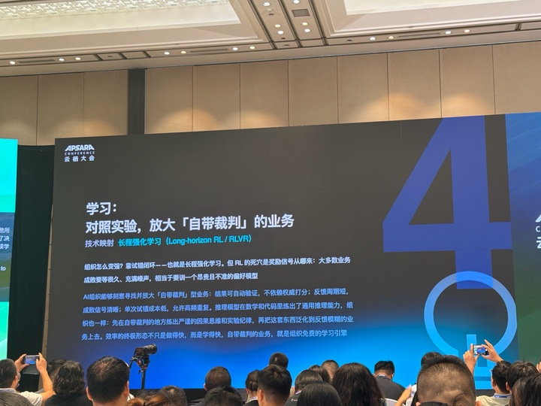
学习：对照实验，放大自带裁判的业务。
00:18:14｜袁亦敏：多一分是浪费，少一分会是失忆。有了决策之后，组织还需要知道对不对，要有持续学习的能力。答案就是长程强化学习。但要注意，对标本身不是学习，只是模仿。没有对照组，是把相关性当成因果。所以学习唯一的行动标志就是对照实验。把“策略上线，业绩变好，归因于我”的迷信，变成“策略上线，相较对照组提升，因果成立”这样的知识。
00:18:52｜袁亦敏：强化学习的死穴全世界都一样，就是奖励信号从哪里来？传统业务大多数验证周期很长，成败要等很久，充满噪声。这时候企业就会自己去造一个裁判。老板拍脑袋决定，这相当于训练了一个昂贵又不能够 Scale 的偏好模型，而且一定会被 Hack[据语境校订]：考核什么，下面就表演什么。而推理模型这一轮真正的突破在于换了一条路，它不是把奖励工程出来，而是把它发现出来。
00:19:27｜袁亦敏：数学和代码这两个领域，答案是天生可验证的，所以是免费的奖励函数。回到组织，答案是一样的：别造裁判，去找你组织里面自带的裁判。什么叫自带裁判？有三个先决条件，大家可以对照一下。第一个，结果可自动验证，不依赖权威打分；第二个，反馈周期短，成败信号清晰；第三个，单次试错成本低，允许高频重复。你们组织里有没有这样的环节？
00:19:57｜袁亦敏：如果有，它就是你的 Coding，你的免费奖励函数，你的自举支点。拿我们在国际业务举例，我们是电销、网销业务先行。验证一个商业化策略的时候，去拿电销、网销投放引流，激活 Upsell，再到[转写不清]触达，全面都是数据闭环。每一轮的 ROI 和转化率都能自动计算，小时级观测。策略上线，跑一周，数据说话，迭代再上线。每一轮的积累都是因果，而不是幻觉。
00:20:31｜袁亦敏：Agent 一出现，就把这个闭环再推高了一层，[关于 Human 与 Agent 分工的一句转写不清]。人退回到了调度中心。所以自带裁判的业务，其实不仅仅点燃的是这一个业务。推理模型是在数学和代码这两个领域里面练出了通用推理能力，组织也是一样。要先在这些自带裁判的业务里面练出因果思维和实验纪律，再把它们放大到那些反馈相对模糊的业务上去。

七、人员：选人即预训练（21:02—24:28）
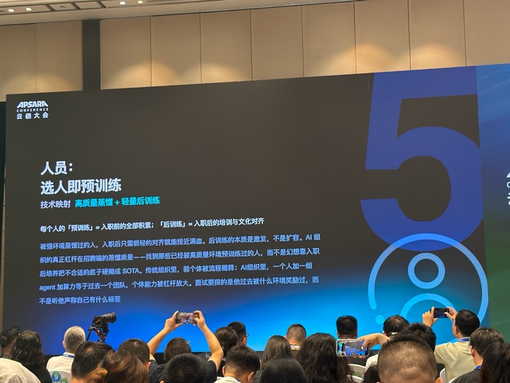
人员：选人即预训练。
00:21:02｜袁亦敏：效率的升级形态不是做得快，而是学得快。自带裁判的业务，就是组织里的一个学习引擎。学习、执行这一切的，还是要靠人。回到人员，最核心的两个问题：人怎么选，怎么育。后训练不是扩容，模型如此，人也如此。产品、工具、流程、组织是教得会的，但判断力、推理能力、学习速度，组织教不会，只能筛。
00:21:35｜袁亦敏：这三年半，我同时负责阿里整体的招聘工作，越来越确信一件事情：AI 组织的杠杆在于招聘端的蒸馏质量。要找到那些已经被高质量环境预训练过的人，而不是幻想通过入职以后培养，把不合适的人[转写不清]。你会发现，被强环境蒸馏过的人，入职以后只需要很轻量级的对齐，就可以接近满血。在传统组织里面，弱个体会被流程稀释，招错一个人，有 SOP 去缓冲。
00:22:15｜袁亦敏：但是在 AI 组织里面，一个人加一组 Agent 再加上算力，就相当于一个团队，强者的产出更是放大十倍、百倍。反过来也是一样的，杠杆越高，招聘错误也越贵。拿我们在国际业务招人的标准来举例。比如 FDE，前沿部署工程师，必须经历过在特定行业和技术领域里深度、真实的训练环境，这是不可以被压缩和跳过的预训练。
00:22:49｜袁亦敏：所以你看这个人过去两份工作做了什么，有没有打过端到端的硬仗，就知道他的预训练权重值不值。比如招 BD，我们需要招有技术背景、具备动手能力的 BD。因为一个有动手能力的 BD，自己说出去的承诺可以先验证一遍，是个低幻觉率的 BD；而只会说的 BD，承诺跟现实之间的差值，往往需要整个组织来还。
00:23:17｜袁亦敏：再比如，在培训部，我们有三项招人的通用特质：创业思维、逆向思考、AI 原生。大家要注意，这不是培训出来的能力标签，这是在特定环境之下预训练出来的权重结构。一个曾经因为在模糊中交付而被奖励的人，和一个曾经因为遵守规则而被奖励的人，他们的权重结构长得完全不一样。所以面谈时要看他曾经被什么环境奖励过，而不是他自己声称自己有什么标签。
00:23:51｜袁亦敏：当然，AI 原生的工作方式，其实全球都没有成熟的训练环境，也没有人带着现成的权重来。所以对于最前沿的位置，还需要把存量权重筛选变成学习率筛选。不是看他已经装了什么，而是看他自我蒸馏的速度有多快。存量权重筛选解决当下，而学习率筛选解决未来。那如果前面五个要素是组织这个模型的架构，第六个要素——支撑环境——就是让这个模型能够跑起来的运行底座。

八、支撑环境：运行底座与安全护栏（24:28—26:27）
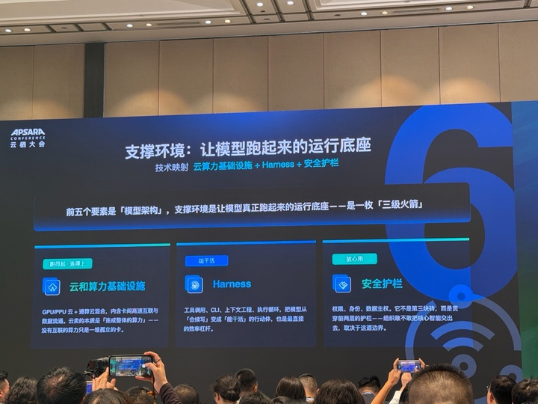
支撑环境：云和算力、Harness、安全护栏。
00:24:28｜袁亦敏：如果没有运行底座，模型再漂亮也只是论文。它是一个三级火箭。第一级是云基础设施，包括 GPU、CPU、云和通算云。一切智能跑在云上是默认的运行环境，而不是某个 AI 业务专用的云。第二级是 Harness。模型本身只能续写 Token，是 Harness、工程工具调用、CLI、上下文工程和执行循环，才让模型真正长出了手脚，变成能够干活的智能体。
00:25:00｜袁亦敏：第三级是安全护栏，前面也提到过的权限、身份、数据主权。组织敢不敢把核心智能交出去，取决于这道边界。[此处一句转写不清。]能干活、放心用，组织智能才能真正从演示间进入核心业务。如果类比到身体，云和算力基础设施就是能量系统，Harness 是运动系统，安全护栏是免疫系统。能量供得上，手脚动得了，免疫系统不失防又不过激，这才是一个真正能上场干活的智能体。
00:25:41｜袁亦敏：组织的前五个要素与第六个要素之间不是先后关系，它们是相互支撑的。组织设计为运行底座提需求，运行底座也为组织设计定边界。所以组织正在进化成一个新的物种，一个大模型。这个大模型在今天之前只是一个比喻，而在今天，它真正成为一个可以设计、可以工程化实现的东西。接下来，我就用我们在国际业务的 Agent 平台 IAH，为大家直观展示构建一个 AI 销售组织所依赖的硬性载体。
26:27—30:41｜讲者交接：此段为另一位讲者介绍 IAH 平台演示与安全设计，不属于袁亦敏的主讲。笔记转写中她在 28:11 说了一句演示用的客户信息，单列如下。
00:28:11｜袁亦敏：德国的工程知识场景优先，安全团队还需要确认数据边界。

九、收尾：以效率为第一性原理（30:41—约 32:10）
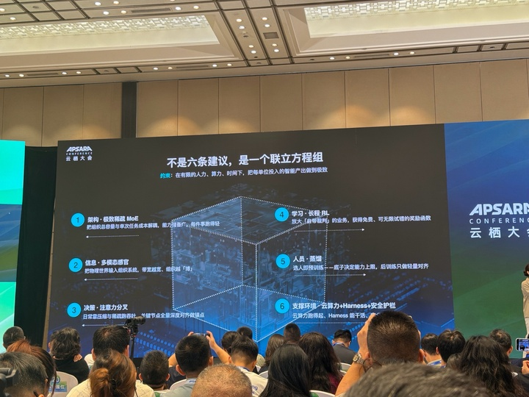
六要素共同构成以效率为约束的联立方程组。
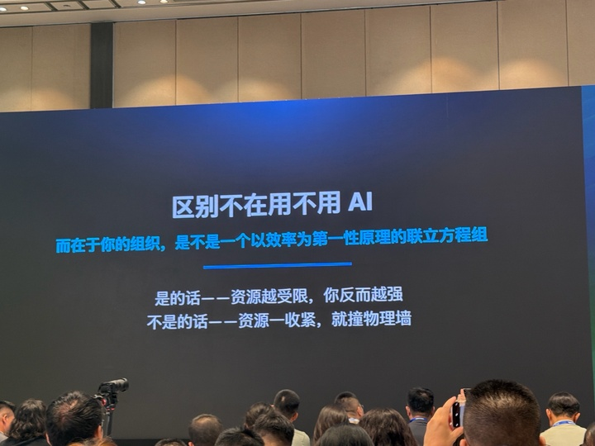
收束观点：区别在于组织是否以效率为第一性原理。
00:30:41｜袁亦敏：好，组织的这六个基本要素，其实不是六个独立的最佳实践。回到我们一开始说的，AI 组织的本质，其实是以最高的效率产生最大的智能。本质上它是围绕一个共同的约束写出来的一个联立方程。这个约束就是在有限的能力、算力、时间下，要把单位投入的智能产出做到极致。很多 AI 组织其实只是在旧架构上外挂了一些 AI 工具，把旧车换了新的涡轮。
00:31:19｜袁亦敏：但真正的 AI 组织，是要深入思考怎么把这些稀疏、融合、压缩、闭环、蒸馏、[最后一个并列词转写不清]，写入到组织这个大模型架构里面。未来的区分点完全不在于用不用 AI，这已经不是一个要讨论的问题，而在于你的组织是不是始终以效率、以性能为目标。如果是，资源越受限，你的组织反而会越强；如果不是，资源一旦收紧，就可能[句尾转写不清]。
00:31:56｜袁亦敏：[承接上文]以效率为第一性原理的联立方程组。我是来自阿里人力资源部的袁亦敏。希望刚才的分享能给大家在走向 AI [转写不清]的道路上获得一些启发。感谢聆听，谢谢！

核对提醒
• 时间戳是笔记中的每段起点，并非逐句时间轴。
• 02:20 和 07:38 存在现场旁人插话；04:32、12:57、13:36、17:35、19:57、20:31、21:35、25:00 和结尾仍有不同程度的听辨困难。方括号处不宜当作确定原话引用。
• PPT 照片支持的校订包括 B200、MoE、MLA 低秩压缩、长程强化学习、Harness，以及六要素的排列。PPT 只用于核对术语，未把幻灯片上未说出口的内容补进发言。

